ΕΛΛΗΝΙΚΗ ΔΗΜΟΚΡΑΤΙΑ  1^{η} Υγειονομική Περιφέρεια Αττικής  Γ.Ν. «ΕΛΕΝΑ ΒΕΝΙΖΕΛΟΥ» |  | ΑΘΗΝΑ, 16/07/2026
Δ/ΝΣΗ ΔΙΟΙΚΗΤΙΚΗΣ ΥΠΗΡΕΣΙΑΣ  Υ/ΝΣΗ ΤΕΧΝΙΚΗΣ ΥΠΗΡΕΣΙΑΣ  ΤΕΧΝΙΚΟ ΤΜΗΜΑ | ΘΕΜΑ :
  ΣΥΝΤΗΡΗΣΗ-ΕΠΙΣΚΕΥΗ ΟΨΕΩΝ ΚΤΙΡΙΟΥ Α ΚΑΙ ΠΛΥΝΤΗΡΙΩΝ (ΔΥΤΙΚΗ ΠΛΕΥΡΑ ΚΤΙΡΙΟΥ Α)

ΤΕΧΝΙΚΗ ΠΕΡΙΓΡΑΦΗ
Οι εργασίες αφορούν τον έλεγχο και αποκατάσταση των επιχρισμάτων που αναπτύσσονται στις όψεις του κτιρίου Α δυτικά από την κεντρική είσοδο (Βόρεια Όψη).

- ΥΦΙΣΤΑΜΕΝΗ ΚΑΤΑΣΤΑΣΗ – ΦΩΤΟΓΡΑΦΙΚΗ ΑΠΟΤΥΠΩΣΗ

Όπως προαναφέρθηκε και δείχνεται παρακάτω υπάρχουν εμφανή σημάδια αστοχίας στο επίπεδο του επιχρίσματος στους εξωτερικούς τοίχους της βόρειο-δυτικής πλευράς του κτιρίου.
Οι εργασίες αφορούν τον έλεγχο και καθαίρεση των σαθρών επιχρισμάτων και την αποκατάστασή τους, με τον τρόπο που αναλύεται παρακάτω.

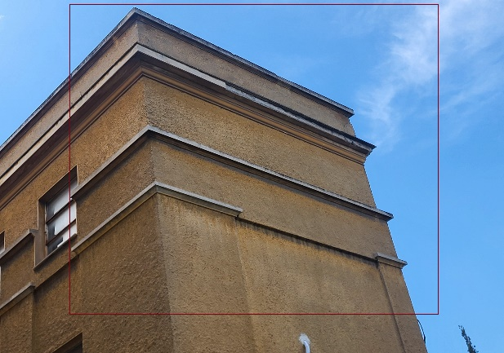 | 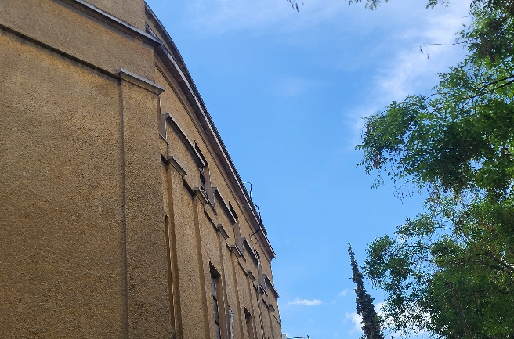
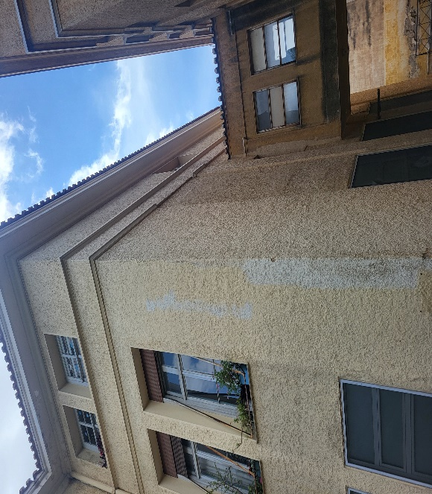 | 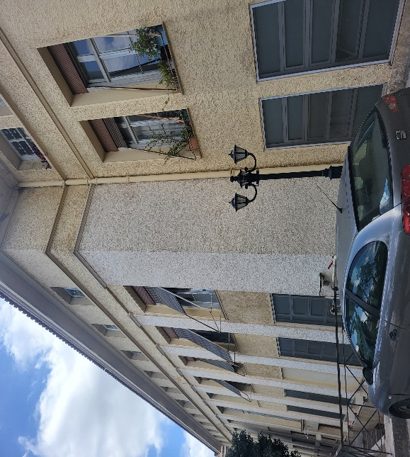
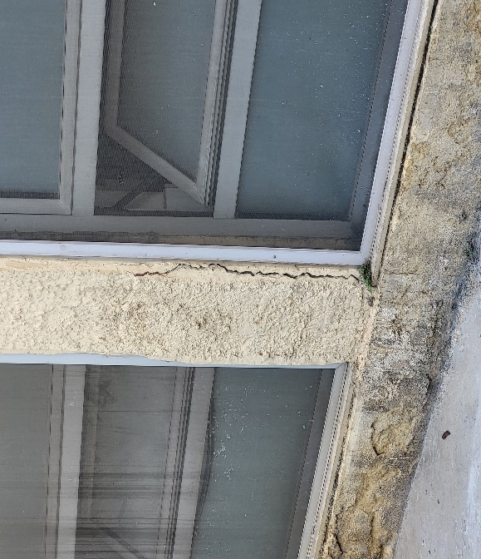
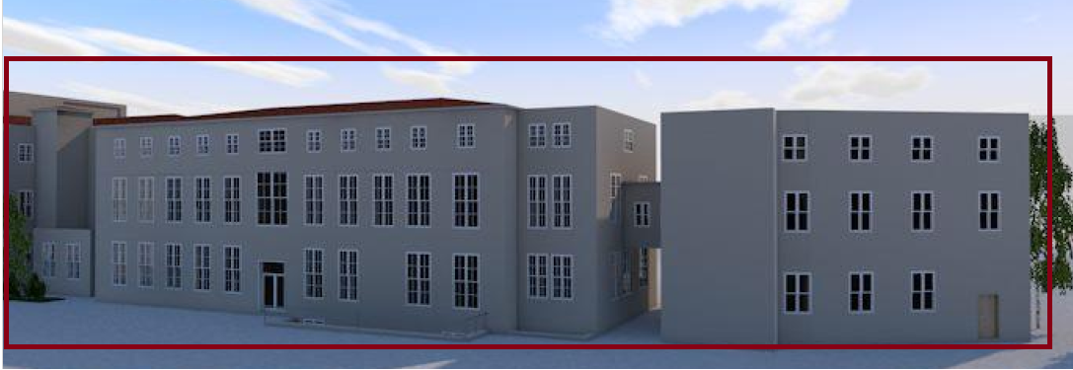

- ΕΝΕΡΓΕΙΕΣ-ΑΠΟΚΑΤΑΣΤΑΣΗ
  - ΧΩΡΟΙ ΕΠΕΜΒΑΣΗΣ

Οι επιφάνειες επέμβασης αφορούν το σύνολο του ύψους του κτιρίου Α της δυτικής πτέρυγας, το οποίο εκτείνεται σε μήκος ~40Μ. Το ύψος του κτιρίου στην εν λόγω πτέρυγα είναι ~12.0Μ. Κάποιες σαθρές επιφάνειες είναι εμφανής, υπάρχουν όμως και επιφάνειες οι οποίες θα πρέπει να ελεγχθούν. Στα πλαίσια των εργασιών υπολογίζονται επεμβάσεις και επισκευές σε επιφάνεια 80Μ2. Η επιφάνεια προκύπτει από τα ευρήματα της παθολογίας κτιρίου και αποτελεί προσέγγιση της απαραίτητης επιφάνειας αποκατάστασης. Για τις ανάγκες των επισκευών υπολογίζεται η χρήση γερανοφόρου οχήματος, με την βοήθεια του οποίου θα γίνουν όλοι οι απαραίτητοι έλεγχοι και οι αποκαταστάσεις.
Στόχος των επισκευών είναι αρχική η άρση της επικινδυνότητας που διατρέχουν οι χρήστες του κτιρίου και αφετέρου, η αποκατάσταση και διασφάλιση των υπόψη επιφανειών έναντι περαιτέρω φθορών.

  - ΜΕΘΟΔΟΛΟΓΙΑ ΕΠΕΜΒΑΣΕΩΝ

Ο Ανάδοχος θα πρέπει να μεριμνήσει για την καθαριότητα του χώρου και την προστασία του κοινού από τις καταπτώσεις. Εφόσον κρίνεται σκόπιμο, δύναται να αποκλειστούν κάποιοι χώροι σταδιακά κατά την διάρκεια των εργασιών.

  - ΕΡΓΑΣΙΕΣ ΦΥΣΙΚΟΥ ΑΝΤΙΚΕΙΜΕΝΟΥ

Το φυσικό αντικείμενο περιλαμβάνει τις εξής παρακάτω εργασίες:
- Έλεγχος του συνόλου των επιφανειών που σχετίζονται με τις επιφάνειες των επεμβάσεων.
- Συντήρηση οπλισμού, αποκατάσταση με επισκευαστικό κονίαμα και έτοιμο επίχρισμα 2 σε 1, σπατουλάρισμα των επισκευασμένων επιφανειών και χρώση των επισκευασμένων επιφανειών.
- Στην επισκευή και αποκατάσταση διατηρούνται τα ιδιαίτερα αρχιτεκτονικά χαρακτηριστικά που κοσμούν το κτίριο, όπως οι σκωτίες, οι οποίες προβλέπεται να αποκατασταθούν στον αρχικό τους τύπο. Προβλέπεται η λήψη καλουπιού, η κατασκευή και τοποθέτηση νέων τεμαχίων, εφόσον κρίνεται απαραίτητο.
- Για τις ανάγκες κοστολόγησης του έργου υπολογίζεται επιφάνεια επεμβάσεων και αποκατάστασης ~120Μ2. Η επιφάνεια επιμετράται σε τετραγωνισμό της επισκευασμένης περιοχής.
- Αντίστοιχα, τα γραμμικά στοιχεία των όψεων που αποκαθίστανται μετρούνται ως τρέχον μέτρο μήκους. Υπολογίζεται ότι επισκευαστούν 80Μ γραμμικών τμημάτων (σκωτίες).

  - ΠΡΟΔΙΑΓΡΑΦΕΣ ΥΛΙΚΩΝ-ΕΡΓΑΣΙΩΝ
    - Γενικά

Στις εν λόγω επιφάνειες, τα μέρη που πρόκειται να αποκαλυφθούν αφορούν κυρίως τοιχοποιίες. Η διαδικασία της αποκατάστασης χωρίζεται σε δυο (2) περιπτώσεις:
1. Βλάβη σε επίπεδο επιχρίσματος,
2. Βλάβη σε επίπεδο σκυροδέματος.

Στην περίπτωση 2 ακολουθείται η ίδια διαδικασία με την περίπτωση 1, ενώ επιπροσθέτως προηγείται η συντήρηση του διαβρωμένου οπλισμού και η επικάλυψή του με επισκευαστικό κονίαμα.

Πιο συγκεκριμένα:

Στα σημεία, όπου αποκαλύπτεται ο διαβρωμένος οπλισμός, θα εφαρμοστούν οι αρχές και μέθοδοι αποκατάστασης που προβλέπονται στην σειρά Προτύπων ΕΛΟΤ ΕΝ 1504, με χρήση προϊόντων που φέρουν σήμανση CE, χημικώς συμβατών μεταξύ τους, εγκεκριμένων από την Επιβλέπουσα Υπηρεσία, μετά από τεκμηριωμένη με τεχνικά στοιχεία πρόταση του Αναδόχου. Οι εργασίες του κεφαλαίου αυτού, θα εκτελεσθούν σύμφωνα με την ΕΤΕΠ 03-03-01-00.

Περιλαμβάνονται:
- η προμήθεια και μεταφορά επί τόπου των πάσης φύσεως υλικών ( προ αναμεμιγμένων ινοπλισμένων επισκευαστικών κονιαμάτων κατηγορίας R3 ή R4 κατά ΕΛΟΤ ΕΝ 1504-3 για εφαρμογή με το χέρι, βελτιωτικών πρόσφυσης, αναστολέων διάβρωσης κατά ΕΛΟΤ ΕΝ 1504-7, υλικών προστατευτικής επάλειψης υψηλής διαπνοής κλπ), σε σφραγισμένες συσκευασίες που θα αναγράφουν τον τύπο και τα χαρακτηριστικά τους και θα φέρουν την σήμανση CE
- η τοπική αφαίρεση του σαθρού σκυροδέματος στην περιοχή της επέμβασης με χρήση εργαλείων πεπιεσμένου αέρα, ηλεκτροεργαλείων ή και εργαλείων χειρός, μέχρι την πλήρη αποκάλυψη των ράβδων του διαβρωμένου οπλισμού
- ο επιμελής καθαρισμός των ράβδων του οπλισμού με συρματόβουρτσα
- η εφαρμογή ρευστού αναστολέα διάβρωσης επί των ράβδων οπλισμού με ρολλό ή πινέλο
- η παρασκευή και εφαρμογή του επισκευαστικού κονιάματος, τύπου EMACO FAST FIBER, σύμφωνα με τις οδηγίες του προμηθευτή για την αποκατάσταση της διατομής του στοιχείου σκυροδέματος στην αρχική της κατάσταση
- η τελική εξομάλυνση της επισκευασμένης επιφανείας με εφαρμογή επιχρίσματος μιας χρήσης ινοπλισμένου (τύπου marmocret 1 της Isomat ή ισοδύναμο).
- Στην συναρμογή νέου και υφιστάμενου κονιάματος για την αποφυγή ρηγματώσεων θα πρέπει να προβλεθεί τοπική καθαίρεση του υφιστάμενου επιχρίσματος σε πλάτος 10 εκ. και για πάχος περίπου 1 εκ. και εφαρμογή υαλοπλέγματος που θα αλληλοκαλύπτει τη νέα με την υφιστάμενη τοιχοποιία 10 εκ. εκατέρωθεν. Προβλέπεται υαλόπλεγμα των 120 gr/m2 με άνοιγμα καρέ 10 x 10 χιλ. που θα εφαρμοστεί πάνω στο επισκευαστικό.
- Επισημαίνεται ότι η επιφάνεια των επεμβάσεων θα διευρύνεται στην απαιτούμενη έκταση, εάν κατά τις εργασίες καθαρισμού διαπιστωθεί ότι η διάβρωση του οπλισμού έχει προχωρήσει πέραν της αρχικώς εμφανούς έκτασης.
- Στα σημεία όπου υπάρχει απλή αποκόλληση επιχρίσματος επί τοιχοποιίας θα λαμβάνει χώρα αποκατάστασή τους σύμφωνα με ΕΤΕΠ 03-03-01-00, με χρήση έτοιμου σοβά μιας στρώσης, ινοπλισμένου (τύπου marmocret 1 της Isomat ή ισοδύναμο).
- Μετά την εφαρμογή επιχρίσματος και πριν την εφαρμογή του τελικού χρώματος, τα σημεία των επισκευών θα σπατουλάρωνται με ρητινούχο στόκο εσωτερικής χρήσης, τύπου stuccocret της isomat.

    - Αποκαταστάσεις βλαβών στα φέροντα στοιχεία και τις τοιχοποιίες

Στις τοιχοποιίες, όπου παρατηρούνται ρωγμές, αυτές θα επισκευαστούν με τον εξής τρόπο:
- Διεύρυνση και καθαρισμός της ρωγμής, σύμφωνα με τις προδιαγραφές
- Γέμισμα με ινοπλισμένο επισκευαστικό κονίαμα, τύπου DUROCRET PLUS,της isomat.
- Χρήση υαλοπλέγματος, όπου θα καλύπτει εκατέρωθεν την ρωγμή κατά 15εκ., βάρους 120gr/m2, το οποίο θα εμβαπτιστεί στην βασική στρώση σοβά, εκατέρωθεν της ρωγμής
- Σοβάτισμα και αποκατάσταση της τελικής επιφάνειας τοιχοποιίας, με χρήση έτοιμου επιχρίσματος μιας στρώσης, τύπου MARMOCRET-1, της isomat.
- Σπατουλάρισμα του επιχρίσματος, με χρήση λεπτόκοκκου ρητινούχου στόκου, όπως αναφέρθηκε παραπάνω,
- Προετοιμασία χρωματισμών με μηχανική επεξεργασία και εφαρμογή ασταριού, σύμφωνα με τις προδιαγραφές του τελικού χρώματος.
- Εφαρμογή τελικού χρώματος σε δυο τουλάχιστον στρώσεις προκειμένου να επιτευχθεί ενιαία επιφάνεια, χωρίς προεξοχές και κακοτεχνίες.

    - Χρωματισμοί

Όλες οι ορατές επιφάνειες υλικών που περιγράφονται στην μελέτη θα χρωματισθούν με τα κατάλληλα χρώματα.
Όλοι οι εξωτερικοί χρωματισμοί, οι χρωματικές αποχρώσεις όλων των δομικών στοιχείων (ακόμη και εκείνων που προσκομίζονται χρωματισμένα στο έργο) θα επιλέγονται και θα εγκρίνονται από την επίβλεψη μετά από επίδειξη δείγματος στο εργοτάξιο. Σε καμία περίπτωση δεν επιτρέπεται επιλογή χρωματισμών από των Ανάδοχο.
Θα εκτελεσθούν όσα δείγματα χρωματισμών απαιτηθούν από την Επίβλεψη του έργου, ούτως ώστε να επιλεγούν οι κατάλληλες αποχρώσεις που θα δημιουργούν ένα άρτιο αισθητικό αποτέλεσμα.
Κατά την εκτέλεση των χρωματισμών θα χρησιμοποιηθούν αυτοκόλλητες ταινίες για την προστασία ευπαθών κατασκευών όπως κουφωμάτων, πλακιδίων, ψευδοροφών, σοβατεπιών υαλοπινάκων κλπ., καθώς και για να μην απαιτείται εκ των υστέρων καθαρισμός των επιφανειών από τυχόν αβλεψίες ή αστοχίες του ελαιοχρωματιστή. Η
ταινία που θα χρησιμοποιηθεί για τον σκοπό αυτό δεν θα πρέπει να αφήνει ίχνη μετά την αποκόλληση. (π.χ. ταινία Tesakrepp 4438).

Οι εργασίες του κεφαλαίου αυτού, θα εκτελεσθούν σύμφωνα με την ΕΤΕΠ 03-10-02- 00.
Εκτελούνται με :
- Ξύσιμο της επιφάνειας με σπάτουλα, καθάρισμα από σκόνη.
- Σπατουλάρισμα με υλικό σπατουλαρίσματος τύπου Neopal Stucco της ΒΙΒΕΧΡΩΜ ή ισοδύναμο.
- Αστάρωμα της επιφανείας με ένα χέρι αστάρι τύπου Neopal Primer ή ισοδύναμο.
- Δύο στρώσεις πλαστικού χρώματος αραιωμένου με νερό τύπου Neopal eco της ΒΙΒΕΧΡΩΜ ή ισοδύναμο.
Προβλέπονται σε όλους τους χώρους του νοσοκομείου που περιγράφονται στην μελέτη.

Σε περίπτωση ανακαίνισης των παλαιών χρωματισμών ακολουθείται η εξής παρακάτω διαδικασία:

α) Πριν από την εφαρμογή του χρώματος σε παλαιά επιχρίσματα θα πρέπει να εκτελεστεί επιμελώς η εξυγίανση και προετοιμασία του υποστρώματος δηλαδή, ο καθαρισμός και επισκευή των ατελειών του υπόβαθρου και η προεπάλειψη (εφόσον απαιτείται).
β) Προετοιμασία Υποστρώματος
Οι εργασίες προετοιμασίας είναι :
• Ο έλεγχος και η αποκατάσταση των επιχρισμάτων εφόσον απαιτείται.
• Η εξυγίανση των επιφανειών εφόσον διαπιστωθεί η ύπαρξη άλλων προβλημάτων π.χ. μυκήτων (μούχλας), αλκαλικών ρύπων κλπ.
• Η αφαίρεση τυχόν υπαρχόντων στρωμάτων επικάλυψης.
• Η προετοιμασία επιφανειών που φέρουν στρώσεις παλαιών χρωματισμών.
• Η ενδεχόμενη προεπάλειψη της επιφάνειας. Οι προαναφερόμενες εργασίες επισκευών, εξυπακούεται ότι, θα εκτελεσθούν από εξειδικευμένο συνεργείο, το οποίο, έχει αποδεδειγμένη πείρα σε τέτοιου είδους εργασίες, κρίνεται δε απαραίτητη η επίβλεψη αυτών, από Μηχανικό ειδικότητας αντίστοιχης του προς εκτέλεση έργου, ο οποίος θα πρέπει να, αποδείξει με στοιχεία στην Υπηρεσία μας ότι, έχει φέρει σε πέρας, ανάλογα έργα, συναφή με το αναφερόμενο Έργο. Κατά την εκτέλεση των παραπάνω εργασιών θα ληφθεί υπ’ όψη ο περιορισμός που επιβάλει η ανάγκη λειτουργίας των υφισταμένων τμημάτων του Νοσοκομείου και η τήρηση των κανόνων διατήρησης ωρών κοινής ησυχίας και υγιεινής που επιβάλλει η Διοίκηση του Νοσοκομείου ώστε να επιτευχθεί η μικρότερη δυνατή όχληση. Θα εφαρμοστούν όλες οι κατευθυντήριες οδηγίες του ΚΕΕΛΠΝΟ για την πρόληψη Νοσοκομειακών Λοιμώξεων που σχετίζονται με κατασκευαστικά έργα.
.Πριν την έναρξη των Εργασιών θα συμπληρώνεται υπεύθυνη δήλωση η οποία θα αποστέλλετε στην Τεχνική Υπηρεσία και θα συμφωνούν με ότι αναγράφετε σε αυτή, όπως παρακάτω:

Με ατομική μου ευθύνη και γνωρίζοντας τις κυρώσεις ⁽³, που προβλέπονται από της διατάξεις της παρ. 6 του άρθρου 22 του Ν. 1599/1986, δηλώνω ότι: ΩΣ ΕΞΩΤΕΡΙΚΟΣ ΥΠΕΡΓΟΛΑΒΟΣ ΠΑΡΕΧΩΝ ΥΠΗΡΕΣΙΕΣ ΣΤΟ ΝΟΣΟΚΟΜΕΙΟ ΒΑΣΗ ΤΗΣ ΥΠ ΑΡΙΘΜ: …………………………………………….. ΣΥΜΒΑΣΗΣ :
Α) ΘΑ ΤΗΡΩ ΟΛΑ ΤΑ ΜΕΤΡΑ ΑΣΦΑΛΟΥΣ ΕΡΓΑΣΙΑΣ & ΠΡΟΛΗΨΗΣ ΕΠΑΓΓΕΛΜΑΤΙΚΟΥ ΚΙΝΔΥΝΟΥ ΤΗΣ ΕΡΓΑΣΙΑΣ ΜΟΥ ΣΤΟΥΣ ΧΩΡΟΥΣ ΕΡΓΑΣΙΑΣ ΤΟΥ ΕΡΓΟΥ ΠΟΥ ΑΝΕΛΑΒΑ (Ν 3850/10),
Β) ΘΑ ΕΦΟΔΙΑΣΩ ΜΕ ΤΑ ΑΠΑΡΑΙΤΗΤΑ ΜΑΠ (ΜΕΣΑ ΑΤΟΜΙΚΗΣ ΠΡΟΣΤΑΣΙΑΣ) ΤΟ ΠΡΟΣΩΠΙΚΟ ΠΟΥ ΑΠΑΣΧΟΛΩ ΣΤΟ ΕΡΓΟ ΚΑΙ ΘΑ ΠΑΡΑΔΩΣΩ ΤΗΝ ΓΡΑΠΤΗ ΕΚΤΙΜΗΣΗ ΕΠΑΓΓΕΛΜΑΤΙΚΟΥ ΚΙΝΔΥΝΟΥ (Ν 3850/10 ΑΡΘΡΟ 43) ΣΤΗ ΤΕΧΝΙΚΗ ΥΠΗΡΕΣΙΑ ΤΟΥ ΝΟΣΟΚΟΜΕΙΟΥ ΠΡΙΝ ΤΗΝ ΕΝΑΡΞΗ ΤΩΝ ΕΡΓΑΣΙΩΝ.
Γ) ΑΝΑΛΑΜΒΑΝΩ ΤΗΝ ΕΥΘΥΝΗ ΓΙΑ ΟΛΑ ΤΑ ΜΕΤΡΑ ΠΡΟΛΗΨΗΣ ΕΠΑΓΓΕΛΜΑΤΙΚΟΥ ΚΙΝΔΥΝΟΥ ΤΩΝ ΕΡΓΑΖΟΜΕΝΩΝ ΜΟΥ ΣΤΟ ΕΡΓΟ ΚΑΘΩΣ ΚΑΙ ΓΙΑ ΤΗΝ ΑΣΦΑΛΙΣΗ ΤΟΥ ΠΡΟΣΩΠΙΚΟΥ ΠΟΥ ΑΠΑΣΧΟΛΩ
Δ) ΕΧΩ ΚΑΤΑΧΩΡΗΣΕΙ ΣΤΟ ΣΕΠΕΝΕΤ ΜΕ ΑΡΙΘΜΟ ΠΡΩΤΟΚΟΛΛΟΥ (……. .) ΤΟΝ κο/κα …………………………..ΩΣ ΤΕΧΝΙΚΟ ΑΣΦΑΛΕΙΑΣ ΕΡΓΑΣΙΑΣ ΤΟΥ ΠΡΟΣΩΠΙΚΟΥ ΠΟΥ ΘΑ ΑΠΑΣΧΟΛΩ ΣΤΟ ΣΥΓΚΕΚΡΙΜΕΝΟ ΕΡΓΟ Η ΥΠΗΡΕΣΙΑ.
Ε) ΤΟ ΝΟΣΟΚΟΜΕΙΟ Ή ΤΟ ΝΟΜΙΚΟ ΠΡΟΣΩΠΟ ΩΣ Ο ΕΡΓΟΔΟΤΗΣ ΚΑΙ ΚΥΡΙΟΣ ΤΟΥ ΕΡΓΟΥ ΚΑΘΩΣ ΚΑΙ ΟΙ ΠΡΟΣΤΙΘΕΝΤΕΣ ΤΟΥ, ΑΠΑΛΛΑΣΟΝΤΑΙ ΔΙΑ ΤΗΣ ΠΑΡΟΥΣΗΣ ΑΠΟ ΚΑΘΕ ΕΥΘΥΝΗ ΚΑΙ ΘΕΤΙΚΗ Η ΑΠΟΘΕΤΙΚΗ ΖΗΜΙΑ ΠΡΟΚΥΨΕΙ ΕΞΑΙΤΙΑΣ ΕΝΕΡΓΕΙΩΝ Η ΠΑΡΑΛΗΨΕΩΝ ΜΟΥ ΩΣ ΥΠΕΡΓΟΛΑΒΟΥ ΤΟΥ ΠΑΡΟΝΤΟΣ ΤΕΧΝΙΚΟΥ ΕΡΓΟΥ

ΣΥΜΜΕΤΟΧΗ
  - Πριν από την σύνταξη της προσφοράς είναι αυτονόητο ότι οι συμμετέχοντες στον διαγωνισμό επισκέφθηκαν τους χώρους και έλαβαν πλήρη γνώση του αντικειμένου, των ιδιομορφιών του χώρου και των συνθηκών εργασίας. Για τον λόγο αυτό θα καταθέσουν ΕΠΙ ΠΟΙΝΗ ΑΠΟΚΛΕΙΣΜΟΥ Βεβαίωση από την Τεχνική Υπηρεσία όπου θα δηλώνεται σαφώς ότι επισκέφθηκαν τον χώρο και έλαβαν πλήρη γνώση των συνθηκών και του αντικειμένου του έργου.
  - Εάν, αφού μελετήσουν την τεχνική περιγραφή, διαπιστώσουν την οποιαδήποτε ασυμφωνία, θα πρέπει να τη γνωστοποιήσουν εγγράφως και εγκαίρως στην Τεχνική Υπηρεσία. Για διευκρινήσεις σχετικά με τα υλικά που θα χρησιμοποιηθούν ή με τις εργασίες που θα εκτελεστούν ή για παραδρομές της Τεχνικής Περιγραφής, ο ανάδοχος οφείλει να ζητήσει περαιτέρω διευκρινήσεις και πληροφορίες από την Τεχνική Υπηρεσία του Νοσοκομείου, πριν την κατάθεση της προσφοράς του. Στην αντίθετη περίπτωση, υποχρεούται να αποδεχτεί τις διευκρινήσεις / πληροφορίες που θα δοθούν εκ των υστέρων, από την Τεχνική Υπηρεσία του Νοσοκομείου.
  - Η τιμή προσφοράς θα δοθεί κατ’ αποκοπή, και θα περιλαμβάνει όλα τα υλικά, μικρούλικά, τις ασφαλιστικές εισφορές όσων εργασθούν στο έργο και τις μόνιμες κρατήσεις υπέρ του Δημοσίου.
  - Επισημαίνεται ότι οτιδήποτε απαιτηθεί για την άρτια υλοποίηση των κατασκευών η εργασιών που περιγράφονται στις τεχνικές προδιαγραφές αυτή θα εκτελείται από τον ανάδοχο (σκαλωσιές .προστατευτικά τοιχώματα ικριώματα παντός τύπου και μεγέθους κλπ.)ακόμη και εάν δεν περιγράφεται στα σχέδια η τις τεχνικές προδιαγραφές θα συμπεριλαμβάνεται στο κατ΄αποκοπή τίμημα της εργολαβίας.
Η ακίνδυνη εκτέλεση των εργασιών καθώς και η λήψη των απαραίτητων μέτρων ασφαλείας με τον κατάλληλο αποκλεισμό του χώρου και την τοποθέτηση σήμανσης στο εργοτάξιο βαρύνει τον Ανάδοχο (πινακίδες πυροσβεστήρες απαγόρευσης εισόδου, κ.λ.π.). Ο Ανάδοχος θα είναι πλήρως και αποκλειστικά μόνος υπεύθυνος για την τήρηση της ισχύουσας νομοθεσίας ως προς το απασχολούμενο από αυτόν προσωπικό για την εκτέλεση των υποχρεώσεων της Σύμβασης.
Ποιότητα Υλικών
Όλα τα υλικά που θα χρησιμοποιηθούν, θα είναι αρίστης ποιότητας, εγκεκριμένα από τους αρμόδιους φορείς (Υπουργείο Εμπορίου κλπ) και σύμφωνα με τις διεθνείς και ελληνικές τυποποιήσεις και προδιαγραφές. Θα προσκομίζονται στο έργο συσκευασμένα και προστατευμένα με περιτύλιγμα, σε ποσότητα που να επιτρέπει τη φόρτωση και εκφόρτωση τους και σημασμένα όπως προβλέπουν τα σχετικά πρότυπα. Πριν την έναρξη των εργασιών, θα κατατεθούν στην Τεχνική Υπηρεσία οι πιστοποιήσεις που θα ζητηθούν.
Προστασία Υλικών, Έργων & Εγκαταστάσεων
Ο Ανάδοχος θα είναι υπεύθυνος για την έκδοση τυχόν αδειών απο τους αρμόδιους φορείς όπως πχ δήμο,πολεοδομία κλπ. σύμφωνα με την ισχύουσα νομοθεσία. Οι προβλεπόμενες Αρχιτεκτονικές και Η/Μ επεμβάσεις που προβλέπονται στην παρούσα εργολαβία, δεν θα επηρεάζουν τον φέροντα οργανισμό του κτιρίου.
Θα ληφθεί μέριμνα ώστε, κατά τη διάρκεια των εργασιών στους αναδιαρρυθμιζόμενους χώρους του Νοσοκομείου, να εξασφαλίζεται η ασφαλής πρόσβαση καθώς και η κατά το δυνατόν ελάχιστη όχληση των λοιπών, εν λειτουργία, χώρων του κτιρίου. Επιπλέον, θα πρέπει να εφαρμοσθούν οι κατευθυντήριες οδηγίες του ΚΕΕΛΠΝΟ για την πρόληψη Νοσοκομειακών λοιμώξεων που σχετίζονται με κατασκευαστικά έργα.Επισημαίνεται ότι, οποιαδήποτε προσωρινή, ή βοηθητική κατασκευή απαιτηθεί για την άρτια υλοποίηση των κατασκευών που περιγράφονται στην μελέτη (εμφανών ή αφανών), αυτή θα εκτελείται από τον Ανάδοχο (π.χ. σκαλωσιές, προστατευτικά τοιχώματα κλπ. προστατευτικές κατασκευές, ικριώματα παντός τύπου και μεγέθους κλπ.), ακόμη και εάν δεν περιγράφεται στα σχέδια ή τις Τεχνικές Περιγραφές, συμπεριλαμβάνεται στο κατ' αποκοπή τίμημα της Εργολαβίας.
Ο Ανάδοχος υποχρεούται να προστατεύει με απόλυτη ευθύνη του σε κάθε φάση και μέχρι τέλος του έργου τις έτοιμες ή τις υπό κατασκευή εγκαταστάσεις με κάθε τρόπο από την οποιαδήποτε φθορά. Ο Ανάδοχος θα καταθέσει στην ΤΥ, Υπεύθυνη Δήλωση του Ν.1599/1986 με την οποία θα «συμφωνεί ότι απαλλάσσει έναντι τρίτων τον Εργοδότη και τους εργαζομένους της από και έναντι οποιασδήποτε ζημίας, εξόδων ή αξίωσης λόγω ζημίας σε περιουσία τρίτων ή λόγω σωματικής βλάβης, (συμπεριλαμβανομένης και της περίπτωσης θανάτου) ή και των δύο, οι οποίες προκαλούνται στο πλαίσιο της υλοποίησης του Αντικειμένου της παρούσας. Σε περίπτωση οποιασδήποτε παράβασης ή ζημίας που προκληθεί σε τρίτους υποχρεούται μόνος αυτός προς αποκατάστασή της»
Ασφάλεια Έργου
Ο Ανάδοχος οφείλει να ορίσει διπλωματούχο Μηχανικό, Τεχνικό ασφαλείας για την Επίβλεψη της εκτέλεσης και διεκπεραίωση των εργασιών. Το κόστος επίβλεψης θα πρέπει να προβλεφθεί από τον Ανάδοχο και να συμπεριλαμβάνεται στην προσφορά του. Αποκλειστικά υπεύθυνος ποινικά και αστικά, για την ασφάλεια του έργου και των εργαζομένων, είναι ο Ανάδοχος του Έργου.
Προθεσμία Εκτέλεσης Εργασιών
Τονίζεται ότι όλες οι εργασίες θα εκτελεσθούν σε απόλυτη συνεννόηση με το Νοσοκομείο όσον αφορά τις ώρες εργασίας λόγω των ειδικών συνθηκών, χωρίς αυτό να σημαίνει ότι ο εργολάβος εγκαταστάτης θα δικαιούται ιδιαίτερης αποζημίωσης για τις εργασίες που θα εκτελεσθούν απογευματινές, νυκτερινές ώρες ή και αργίες. Ο χώρος που θα εκτελεστούν οι εργασίες, ευθύνη του αναδόχου θα αποκλειστεί με κατάλληλη διάταξη, ώστε να μην επηρεαστεί η λειτουργία του Νοσοκομείου από τις εργασίες.Ο χρόνος αποπεράτωσης των εργασιών ορίζεται στις .....15....... εργάσιμες ημέρες, από την υπογραφή της σύμβασης ή από την λήψη της κατακυρωτικής επιστολής, με κοινοποίηση στην ΤΥ. Ο Ανάδοχος, αρχικά, σε διάστημα πέντε (5) εργάσιμων ημερών, από την λήψη της κατακυρωτικής επιστολής, οφείλει να καταθέσει Χρονοδιάγραμμα Υλοποίησης των Εργασιών προς έγκριση

Κατά την διάρκεια των εργασιών ο Ανάδοχος οφείλει
α. να φροντίζει για την τήρηση της τάξεως και της καθαριότητας στο εργοτάξιο, μέχρι την παράδοση του έργου. Ο Ανάδοχος θα πρέπει να λάβει υπόψη του ότι οφείλει να εργαστεί υπό συνθήκες οι οποίες να επιτρέπουν την κατά το δυνατό ανενόχλητη λειτουργία του νοσοκομείου. Προστατευτικά – διαχωριστικά πανό, που να εξασφαλίζουν ερμητική απομόνωση του εργοταξίου για ηχομόνωση και προστασία από την σκόνη, των όμορων χώρων, λόγω οικοδομικών εργασιών, βαρύνουν τον εργολήπτη ο οποίος και έχει την ευθύνη.
β. να προνοεί για την μεταφορά και αποθήκευση όλων των υλικών προς χρήση και να παίρνει όλα τα απαραίτητα μέτρα προφύλαξης των προσκομιζομένων υλικών μέχρι να χρησιμοποιηθούν, των μηχανικών, των μεταφορικών μέσων και εν γένει όλα τα απαραίτητα μέτρα ασφαλείας του εργατοτεχνικού προσωπικού, των επιβλεπόντων και κάθε τρίτου σύμφωνα με τους ισχύοντες νόμους και διατάξεις (νομοθεσία περί δημοσίων έργων και οδηγίες και διατάγματα περί υγιεινής και ασφάλειας κλπ.), φέροντος την ευθύνη αποκλειστικά και μόνο αυτός για κάθε συνέπεια που θα προκύψει από τη μη εφαρμογή τους.
γ. να αποκαταστήσει και να επαναφέρει τις κατασκευές που υπέστησαν ζημιά ή φθορά στην πρότερό τους κατάσταση εφόσον αυτή προκλήθηκε από δική του υπαιτιότητα.
δ. να συμμορφώνεται με τις εντολές του Νοσοκομείου. Για οποιαδήποτε τροποποίηση, κατά τη φάση εκτέλεσης των εργασιών, θα υπάρχει πρώτα συνεννόηση με την Τεχνική Υπηρεσία του Νοσοκομείου.
Ο Ανάδοχος, θα έχει εξ ολοκλήρου την ευθύνη της καλής εκτέλεσης των ανωτέρω. Σε περίπτωση που δεν εκτελεστούν και παραδοθούν έγκαιρα κατά τα άνω συμφωνούμενα, το νοσοκομείο δύναται να καταγγέλλει την σύµβαση αυτή και να αναθέσει την υπηρεσία σε άλλο εξωτερικό Συνεργάτη σε βάρος του δεύτερου συµβαλλοµένου.

Τα σαθρά στοιχεία θα συσσωρεύονται, φορτώνονται και μεταφέρονται με όλα τα απαραίτητα μέσα (χέρια, μονότροχο, μηχανικά μέσα, φορτηγά κλπ) σε εγκεκριμένους χώρους εναλλακτικής διαχείρισης των προϊόντων κατεδαφίσεων, με ευθύνη του Αναδόχου και σύμφωνα με την Ισχύουσα Νομοθεσία.

- ΠΑΡΑΔΟΤΕΑ-ΥΠΟΧΡΕΩΣΕΙΣ ΑΝΑΔΟΧΟΥ

  - Υποχρεώσεις Αναδόχου

Ο Ανάδοχος είναι υπεύθυνος για την λήψη μέτρων ασφαλείας και την ομαλή έκβαση των εργασιών στην υπόψη περιοχή του κτιρίου. Επίσης θα πρέπει:
- Να διατηρεί τους γειτονικούς χώρους καθαρούς και ελεύθερους από σκόνη
- Να παραδώσει τον χώρο πλήρως επισκευασμένο και ασφαλή στην χρήση
- Να προσκομίσει τα πιστοποιητικά των υλικών που χρησιμοποιήθηκαν
- Να προσκομίσει βεβαίωση απόθεσης των προϊόντων καθαιρέσεων από κέντρο εναλλακτικής διαχείρισης.

  - Παραδοτέα

Στα παραδοτέα περιλαμβάνονται τα εξής:
- Η πλήρης αποκατάσταση των επιφανειών του φυσικού αντικειμένου, η οποία θα είναι απαλλαγμένη από ρωγμές και σαθρές επιφάνειες, ενώ παράλληλα θα είναι ανακαινισμένη αναφορικά με τις χρωματισμένες επιφάνειες.
- Δεν θα παραλαμβάνονται δι-χρωμίες στην τελική επιφάνεια της κατασκευής και επισκευασμένες επιφάνειες οι οποίες δεν θα έχουν προσαρμοστεί στον γενικότερο σύνολο των όψεων, ελλείψει καλής προετοιμασίας, ή κακής τεχνικής κατά την εφαρμογή. Όλος ο χώρος της εισόδου θα πρέπει να αποτελεί ενιαία επιφάνεια χωρίς εμφανή μπαλώματα.
- Απαιτείται η χρήση ειδικών τεμαχίων (γωνιόκρανα), έτσι ώστε η αποκατάσταση να είναι ίδια με την προς επισκευή περιοχή. Οι τελικές επιφάνειες θα αποτελούνται από το υλικό, την γεωμετρία, την υφή και την τεχνοτροπία που είχε η αρχική μορφή τους.
- Η τιμή μονάδας για την αποκατάσταση των όψεων, έχει λάβει υπόψη όλες τις παραπάνω ενέργειες που απαιτούνται για την σωστή τεχνικά παράδοση του έργου.

Αν. Προϊστάμενος Τεχνικού Τ.Υ Αν. Προϊστάμενος Τεχνικής Υπηρεσίας

